***Кафедра комп’ютерної та програмної інженерії***

**ЛАБОРАТОРНА РОБОТА № 1**

**з курсу**

**«Основи програмування на C#»**

**Студент: Болілий Р.О.**

**Група: 31 ІПЗ**

**Факультет: Математики, інформатики**

**та фізики**

**Перевірив: Іваненко В.А.**

1. Ознайомитися з теоретичною частиною.

2. Створити обліковий запис в GitHub за посиланням вказаному в джерелі [8];

В мене вже був створений аккаунт в GitHub для виконання лабораторних робіт з інших предметів. Посилання: https://github.com/RomanBoliliy

3. Встановити систему контролю версій Git;

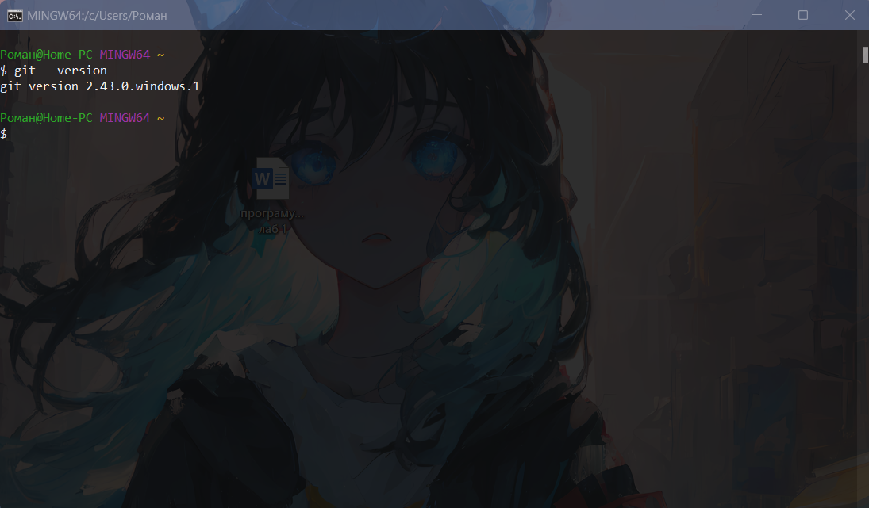

4. Створити обліковий запис в Figma за посиланням вказаному в джерелі [9];

В Figma я також раніше працював для лабораторної роботи з інших предметів. 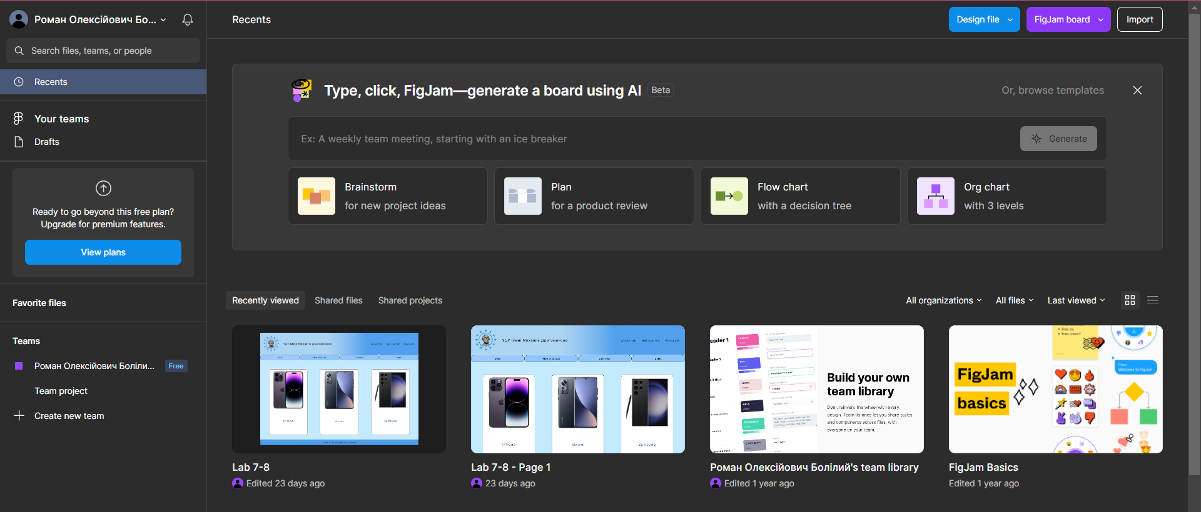

5. Встановити (в залежності від використовуваної ОС):

5.1. Для Windows — IDE Visual Studio або Visual Code [11];

5.2. Для MacOS — IDE Visual Studio for Mac або Visual Code[13];

5.3. Для UNIX-подібних ОС — Встановити Visual Code[12];

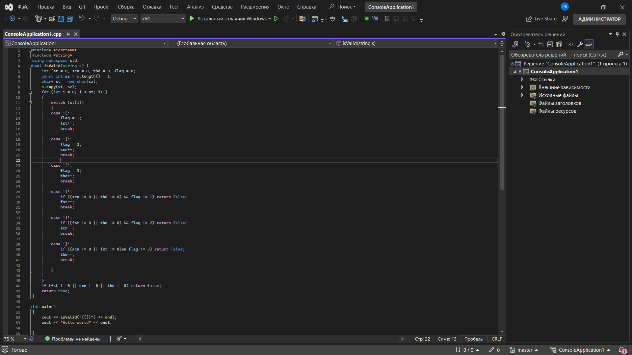

6. У випадку встановлення Visual Code, необхідно встановити розширення - C# від Microsoft;

7. Встановити платформу .NET (в залежності від використовуваної ОС):

7.1. Для Windows [14];

7.2. Для MacOS [15];

7.3. Для UNIX-подібних ОС [16];

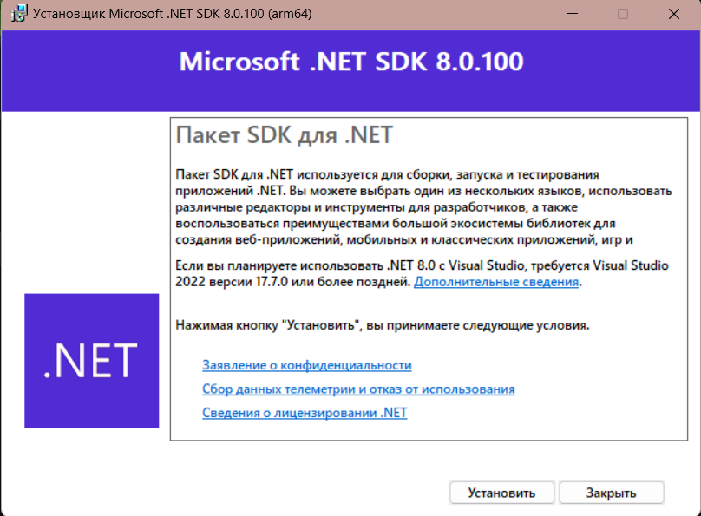

8. Підготувати звіт до лабораторної роботи.